Manuel d’utilisation de l’application mobile OpenVehicleLocator



Sommaire

Table des matières
1 - Télécharger l’application : 3
2 – S’inscrire : 4
3 – Se connecter : 5
4 – Ajouter un traqueur à son compte : 6
5 – Consulter les coordonnées de son traqueur : 7
6 – Consulter l’historique de coordonnées de son traqueur : 9
7 – Consulter les statuts de son traqueur : 10
8 – Paramétrer son traqueur : 11

1 - Télécharger l’application :
Pour utiliser l’application, il faut commencer par télécharger «Expo go» sur votre téléphone via le store. Une fois cela fait, lancez l’application et cliquez sur «Scan QR code» et scannez le QR code suivant. Vous aurez ensuite accès à la dernière version de l’application.
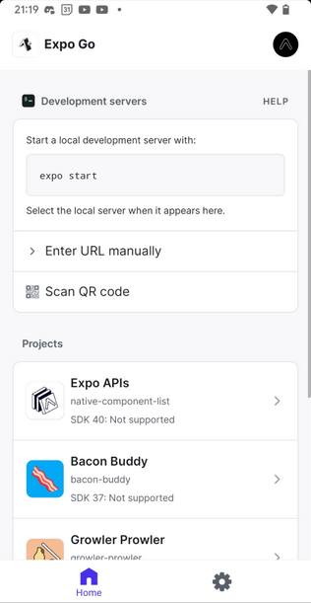

2 – S’inscrire :
Si vous n’avez jamais utilisé le logiciel, il faudra d’abord créé un compte. Pour cela, lancez l’application préalablement installée et appuyez sur le bouton «Register».

Une fois cela fait, saisissez votre e-mail et deux fois votre mot de passe, puis appuyez sur sur «Register». Si l’e-mail et le mot de passe sont valide, l’ID de votre traqueur ainsi que le topicTX et le topicRX à rentrer dans le traqueur s’afficheront à l’écran. Vous serez ensuite renvoyés à l’écran de connexion.

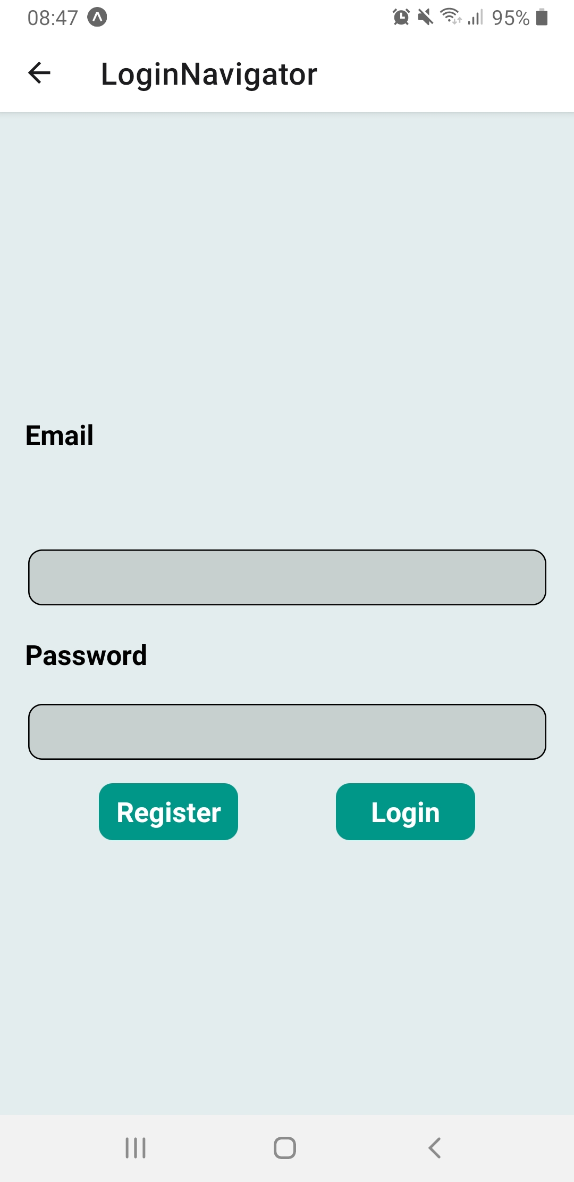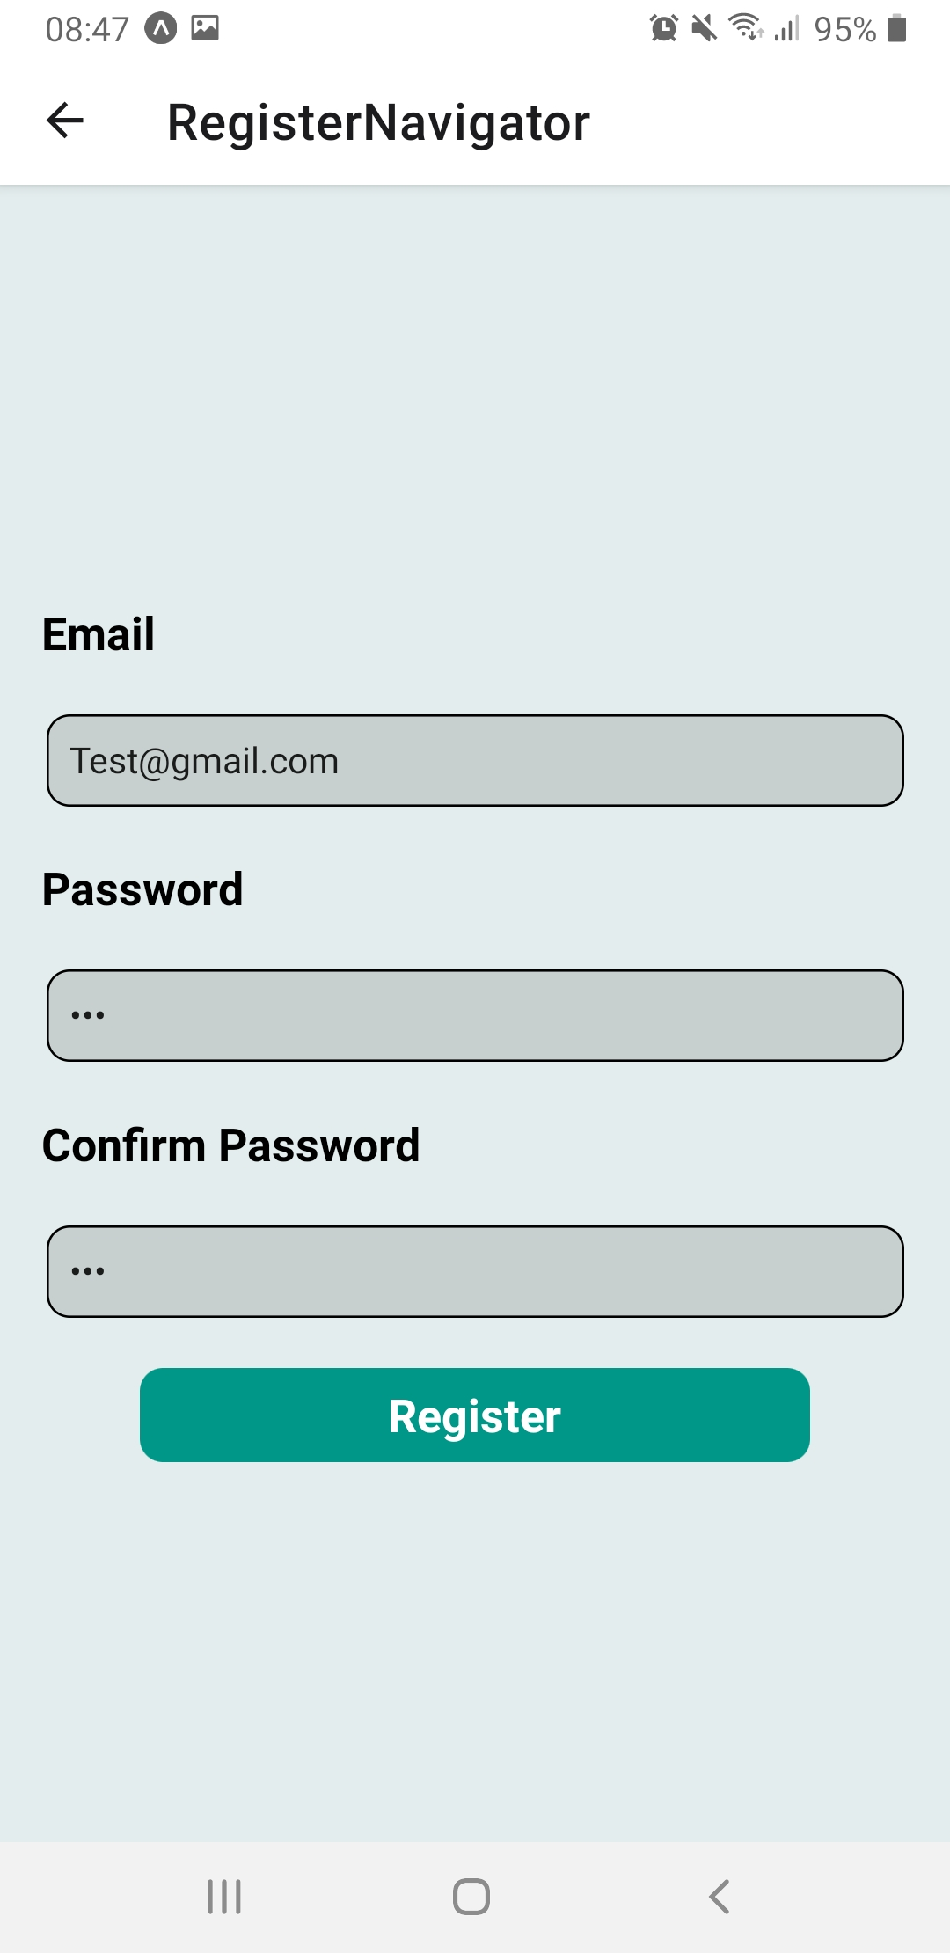

3 – Se connecter :
Si vous vous êtes déjà enregistré, saisissez votre e-mail et votre mot de passe, puis cliquez sur «Login». La page de sélection du traqueur devrait s’afficher ensuite.

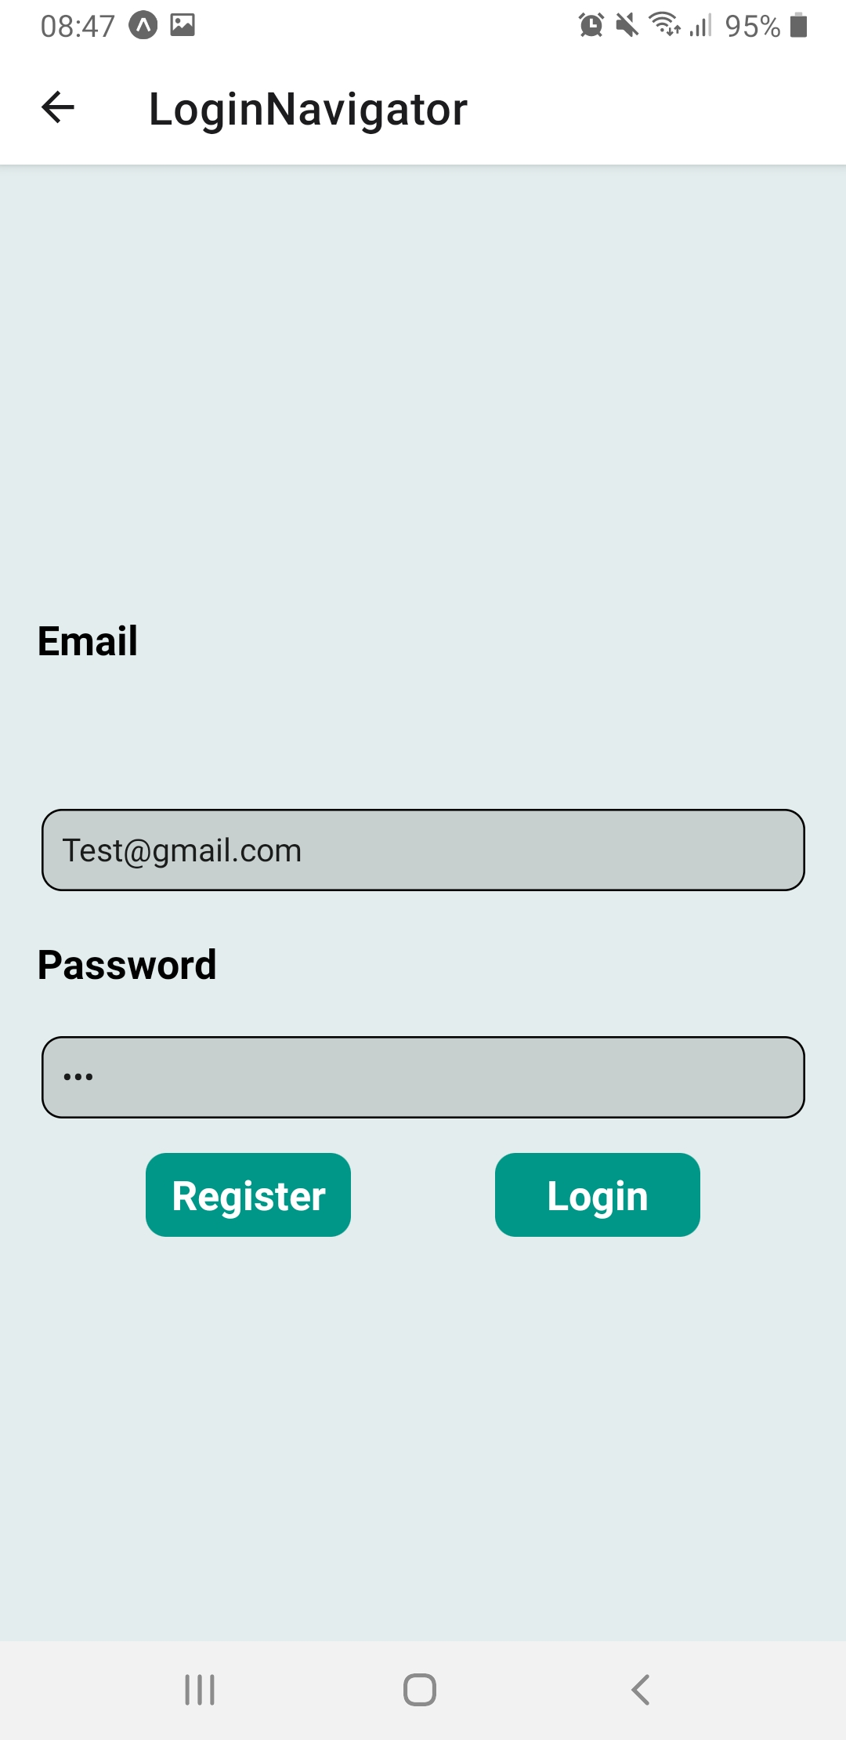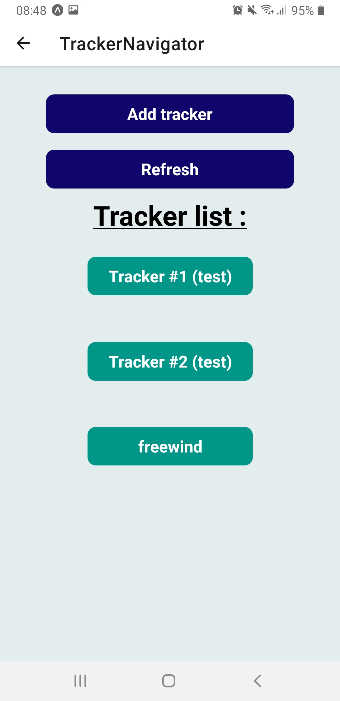

4 – Ajouter un traqueur à son compte :
Pour ajouter un traqueur à votre compte, connectez vous et appuyez sur le bouton
«Add Tracker». Une fois cela fait, saisissez le nom de votre traqueur et appuyez sur
«Add Tracker».

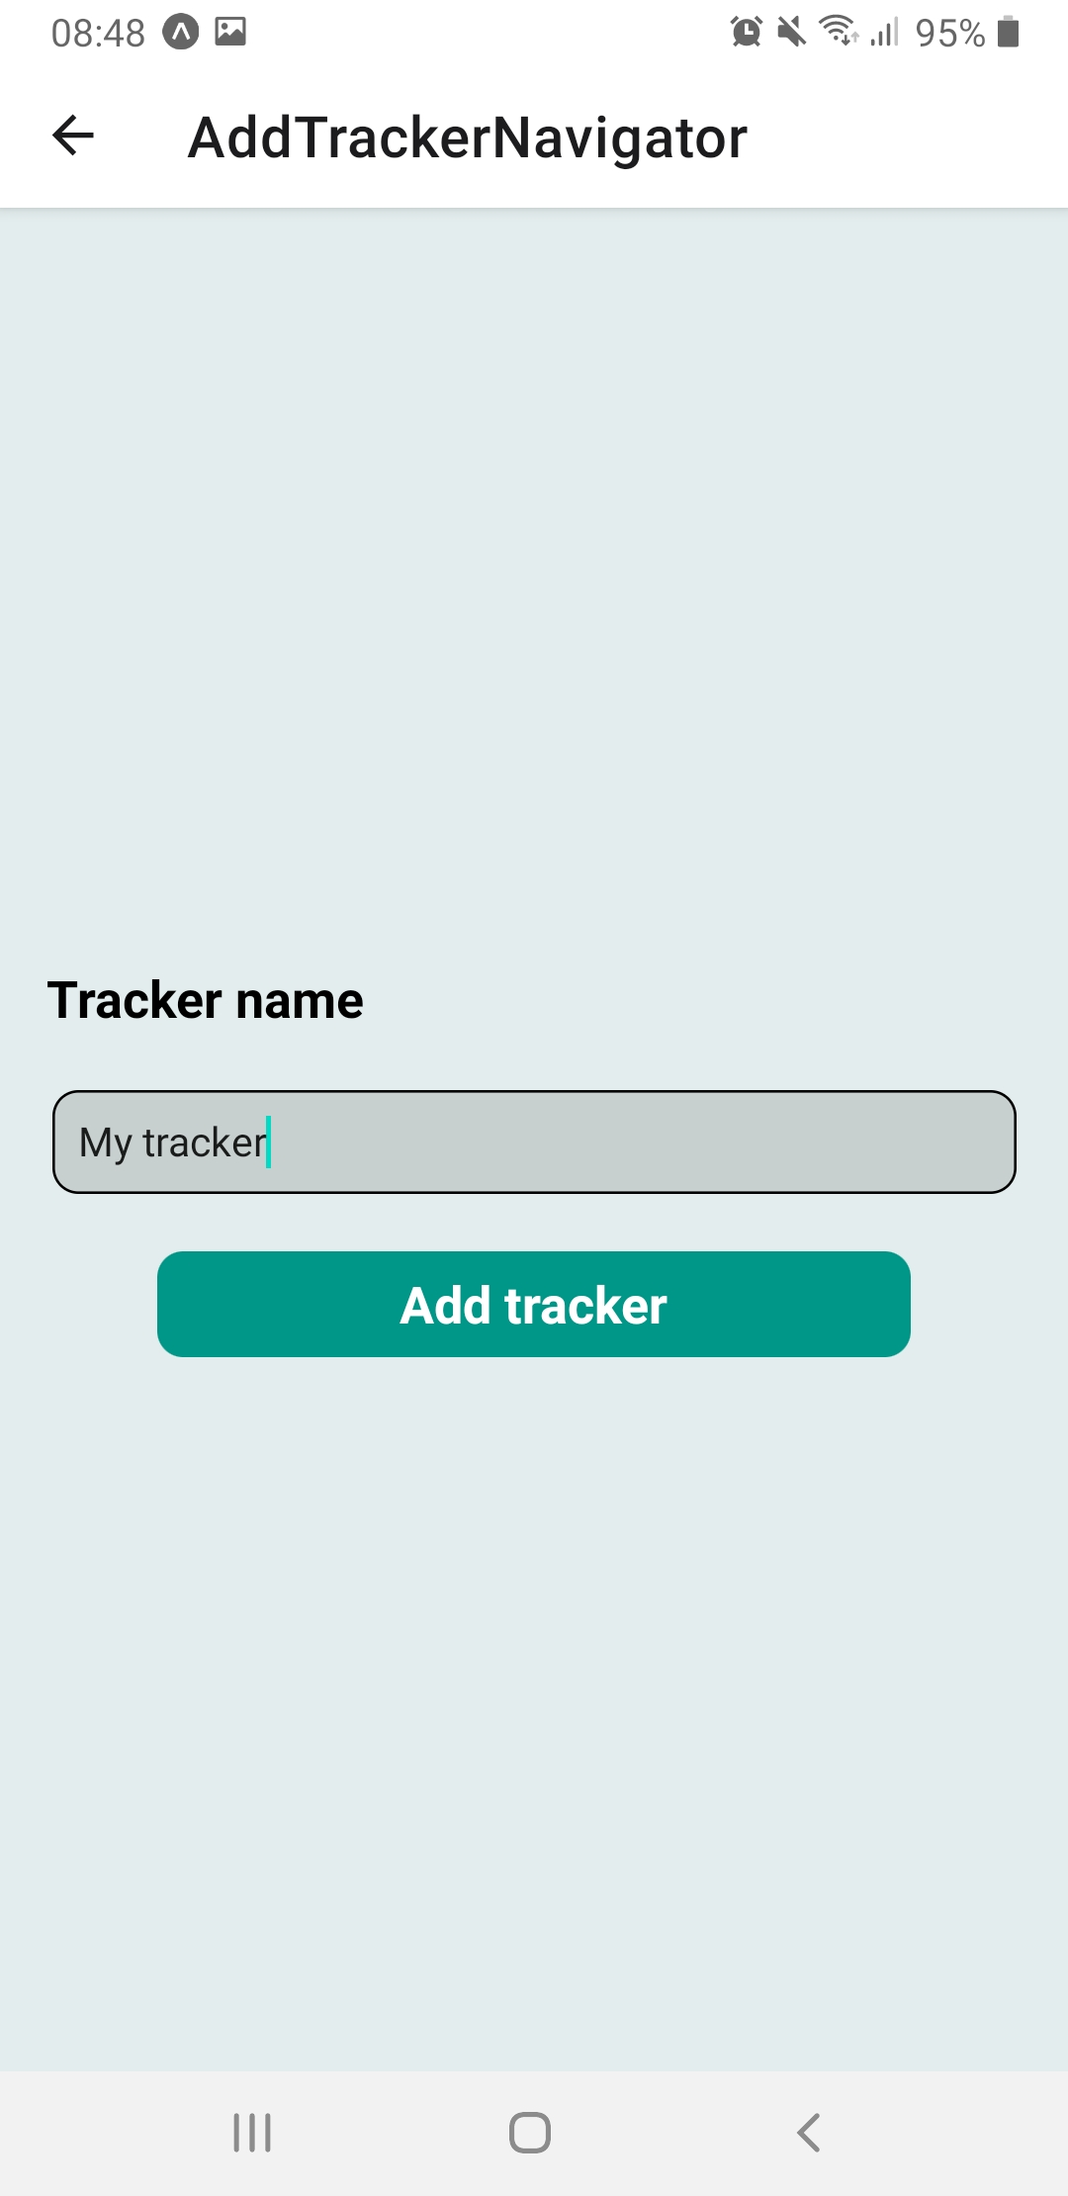

Vous êtes ensuite renvoyé à la page de sélection du traqueur, appuyez sur «Refresh»
pour voir apparaître celui-ci.

5 – Consulter les coordonnées de son traqueur :
Si vous voulez consulter les coordonnées de votre traqueur, commencez par vous connecter et choisir le traqueur voulu sur la page de sélection du traqueur.

Traqueur 1
Traqueur 2
Traqueur 3

Les coordonnées de votre traqueur s’afficheront avec la position sur la carte. Le bouton «Zoom» permet de zoomer, le bouton «Extend» agrandira la carte et le bouton «Refresh» actualisera la position du traqueur.

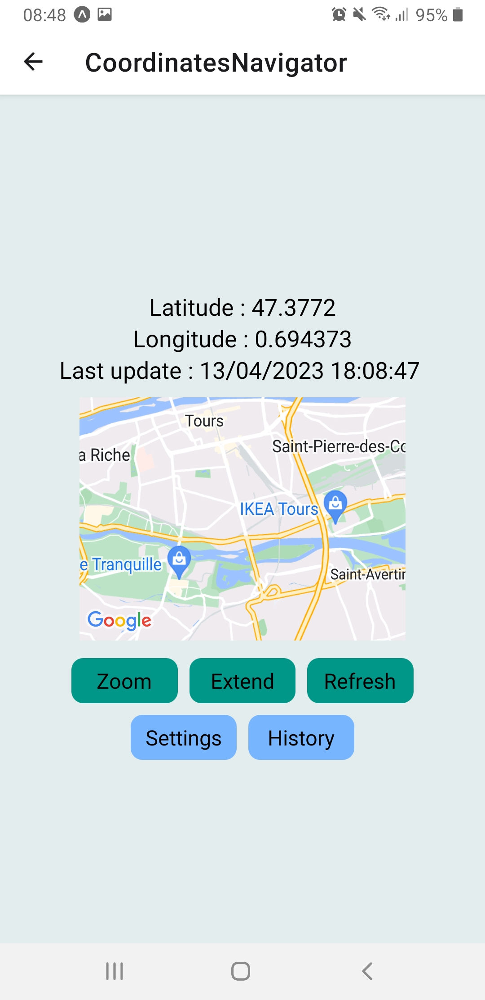
Zoom directement sur la rue
Agrandit la carte
Actualise la position

6 – Consulter l’historique de coordonnées de son traqueur :
Pour consulter l’historique de coordonnées de son traqueur, il faut d’abord se connecter et choisir son traqueur (voir partie 3 et 4). Il faudra ensuite appuyer sur le bouton «History» qui vous affichera un tableau contenant les positions de votre véhicule dans les dernières 48 heures.

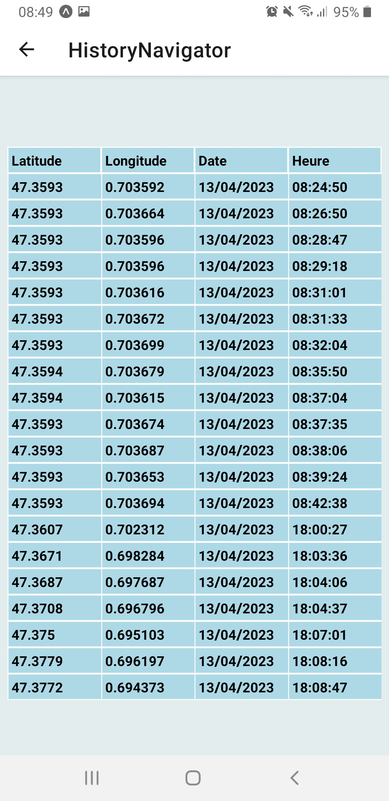

7 – Consulter les statuts de son traqueur :
Pour consulter les statuts son traqueur, il faut d’abord se connecter et choisir son traqueur (voir partie 3 et 4). Ensuite, appuyez sur le bouton «Settings» qui vous affichera tous les statuts de votre traqueur.

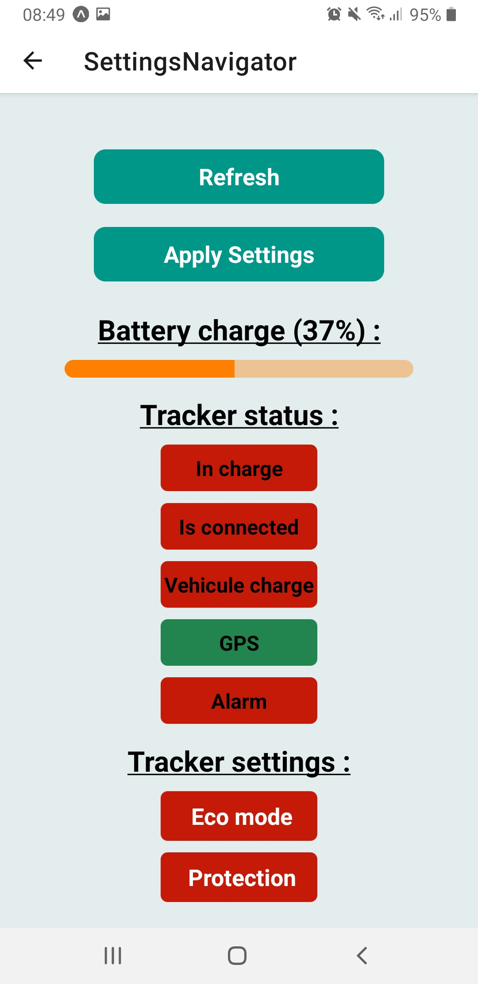

8 – Paramétrer son traqueur :
Pour paramétrer son traqueur, il faudra d’abord se connecter, choisir son traqueur (voir partie 3 et 4) et appuyer sur le bouton «Settings».

Ensuite, vous devez appuyer sur les paramètres à changer dans la partie «TrackerSettings». Le changement sera indiqué par une petite étoile dans le bouton.
Afin d’appliquer les changement, appuyez sur le bouton «Apply settings» qui vous affichera la confirmation des changements si il n’y a pas eu d’erreurs.

